**Порядок увеличения пропускной способности каналов связи для образовательных организаций**

1. Цель Порядка

Настоящий порядок увеличения пропускной способности каналов связи для образовательных организаций (далее – Порядок) разработан и применяется в рамках исполнения заключенного между Минцифры России и ПАО «Ростелеком» государственного контракта от 31.08.2024 № 071/24/78 на оказание государственным и муниципальным образовательным организациям, реализующим образовательные программы общего образования и среднего профессионального образования, избирательным комиссиям субъектов Российской Федерации и территориальным избирательным комиссиям (с учетом потребностей пользователей) услуг по предоставлению с использованием единой сети передачи данных доступа к государственным, муниципальным, иным информационным системам и к информационно-телекоммуникационной сети «Интернет» (далее – сеть «Интернет»); по передаче данных при осуществлении доступа к государственным, муниципальным, иным информационным системам и к сети «Интернет»; по защите данных, обрабатываемых и передаваемых при осуществлении доступа к государственным, муниципальным, иным информационным системам и к сети «Интернет»; по обеспечению ограничения доступа к информации, распространение которой в Российской Федерации запрещено, и к информации, причиняющей вред здоровью и (или) развитию детей, содержащейся в сети «Интернет» (для указанных образовательных организаций); по мониторингу и обеспечению безопасности связи при предоставлении доступа к государственным, муниципальным, иным информационным системам и к сети «Интернет»; по организации подключения к единой сети передачи данных указанных образовательных организаций и избирательных комиссий, по передаче данных при осуществлении доступа к этой сети (далее – Контракт).

Целью Порядка является описание процедуры по расширению пропускной способности организованных каналов связи на объектах государственных и муниципальных образовательных организаций, реализующих образовательные программы общего образования и среднего профессионального образования и являющихся потребителями услуг по Контракту.

Необходимость увеличения пропускной способности каналов связи обусловлена растущими потребностями образовательных организаций в передаче данных при осуществлении доступа к единой сети передачи данных (далее – ЕСПД), в том числе по передаче данных при осуществлении доступа к сети «Интернет» и к государственным, муниципальным, иным информационным системам, связанными, в том числе, с увеличением количества одновременно работающих автоматизированных рабочих мест в локальной сети объекта образовательной организации и иного цифрового оборудования, необходимостью использования новых сервисов, требующих передачи данных в сеть «Интернет» и информационные системы.

1. Субъекты Порядка и зоны ответственности

В рамках предусмотренной настоящим Порядком процедуры по увеличению пропускной способности каналов связи субъектами взаимодействия являются:

государственные и муниципальные образовательные организации, реализующие образовательные программы общего образования и среднего профессионального образования (далее – социально значимые объекты, СЗО);

органы исполнительной власти субъектов Российской Федерации (далее – ОИВ);

Минцифры России (далее – Заказчик);

ПАО «Ростелеком» (далее – Исполнитель).

Зоны ответственности субъектов в рамках реализации процедуры по увеличению пропускной способности каналов связи:

СЗО, ОИВ – обеспечение доступа представителей Исполнителя на объекты в целях монтажа/демонтажа и настройки оборудования при выполнении мероприятий, связанных с увеличением пропускной способности каналов связи; обеспечение поддержки оборудованием локальной вычислительной сети СЗО увеличенной скорости передачи данных;

Заказчик – обеспечение взаимодействия с Исполнителем; принятие решения о необходимости увеличения пропускной способности канала связи; информирование СЗО, ОИВ о принятом решении; внесение изменений в Заявки к Контракту;

Исполнитель – обеспечение взаимодействия с Заказчиком; проведение оценки загруженности канала связи; определение технической возможности увеличения пропускной способности канала связи и сроков реализации такого увеличения; увеличение пропускной способности канала связи на основании Заявки к Контракту.

1. Процедура увеличения пропускной способности каналов

В случае необходимости увеличения пропускной способности канала связи СЗО либо ОИВ обращается к Заказчику (Минцифры России) **посредством направления официального письма** (с использованием системы межведомственного электронного документооборота или по адресу электронной почты [office@digital.gov.ru](mailto:office@digital.gov.ru)). Рекомендуемый шаблон письма представлен в Приложении 6 к Регламенту технической поддержки при оказании Услуги связи для социально значимых объектов.

Все взаимодействие в рамках исполнения настоящего Порядка производится путем официальной переписки.

Исполнитель (ПАО «Ростелеком») по заданию Заказчика в течение 5 рабочих дней производит проверку загруженности канала связи с учетом фактически потребляемого трафика согласно **Методике проверки загрузки канала связи**, приведенной в Приложении А к настоящему Порядку (далее – Методика),и направляет Заказчику Акт об измерении загрузки канала связи (далее – Акт) по форме Приложения Б к настоящему Порядку.

При наличии в Акте сведений о предусмотренных Методикой событиях, свидетельствующих о предельной загрузке канала связи, а также с учетом указанной в Акте информации о наличии технической возможности расширения пропускной способности канала связи и сроке ее реализации, Заказчик принимает решение об увеличении пропускной способности канала связи в соответствии со следующими критериями:

|  |  |  |
| --- | --- | --- |
| **Действующая технология подключения канала связи в СЗО согласно Заявке к Контракту** | **Пропускная способность канала связи до увеличения (действующая скорость согласно Заявке к Контракту)** | **Пропускная способность канала связи после увеличения** |
| Волоконно-оптическая линия связи | 150 Мбит/с и менее | + 20/30/40/50[1] Мбит/с к действующей скорости[2] |
| От 200 до 500 Мбит/с | + 100 Мбит/с к действующей скорости2 |
| Спутниковая технология | 1 Мбит/с и более  (на прием – по направлению «к СЗО») | До 8 Мбит/с  (на прием – по направлению «к СЗО») – устанавливается максимально возможная скорость в соответствии с технической возможностью сети связи и оборудования |
| Иная технология | 1 Мбит/с и более  (на прием – по направлению «к СЗО») | До 40 Мбит/с  (на прием – по направлению «к СЗО») – устанавливается максимально возможная скорость в соответствии с технической возможностью сети связи и оборудования |

О принятом решении Заказчик письменно информирует заявителя (СЗО либо ОИВ).

В случае принятия положительного решения о проведении увеличения пропускной способности канала связи Заказчик в порядке, установленном Контрактом, направляет Исполнителю соответствующую Заявку на оказание услуг. При этом в Заявке дата начала оказания услуг на увеличенной скорости устанавливается в соответствии с указанной в Акте информацией о наличии технической возможности расширения пропускной способности канала связи и сроке ее реализации.

Исполнитель на основании направленной Заказчиком Заявки к Контракту осуществляет увеличение пропускной способности канала связи в сроки, установленные Заявкой с учетом требований настоящего Порядка.

Приложение А

к Порядку увеличения пропускной

способности каналов связи

для образовательных организаций

**Методика проверки загрузки канала связи**

Проверка загрузки канала связи производится Исполнителем с использованием средств Элемента «Мониторинг параметров качества предоставляемых услуг» Компонента «Мониторинг и обеспечение безопасности связи», предусмотренного Контрактом (далее – Мониторинг).

В целях оценки загруженности канала связи Исполнителем производится выявление событий предельной загрузки канала связи, а именно: в рабочее время (с 8:00 до 19:00 по местному времени) в течение не менее 30 последовательных минут средствами Мониторинга зафиксировано достижение предельного значения загрузки канала на уровне пропускной способности, предусмотренной Заявкой к Контракту для данного СЗО (далее – Полка), в соответствии с примером на рисунке 1, при этом Полка наблюдалась 2 и более раза за три последних полных календарных месяца подряд (при проверке не учитываются месяцы с наименьшей нагрузкой: январь, май, июнь, июль, август – в связи с каникулами и большим количеством нерабочих праздничных дней).

Рис. 1. Пример отображения предельного значения загрузки канала (достижение Полки)

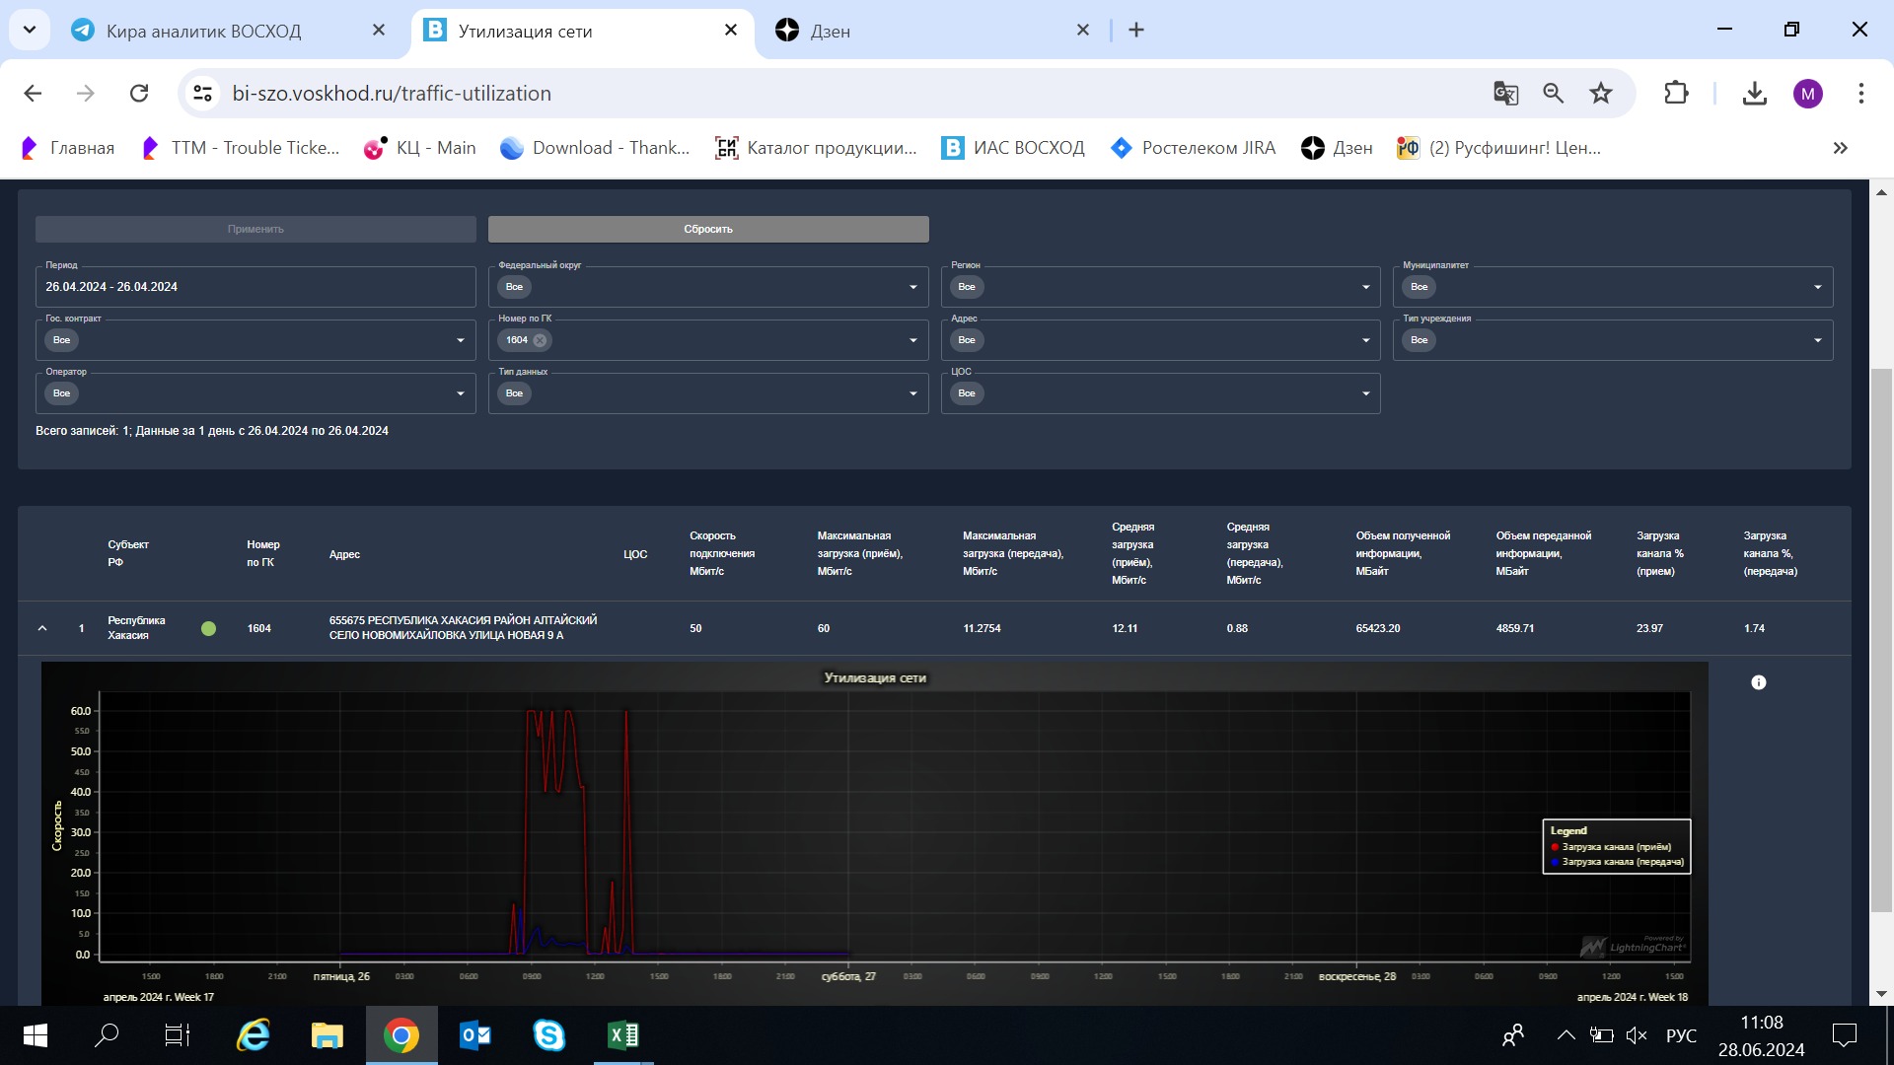

Приложение Б

к Порядку увеличения пропускной

способности каналов связи

для образовательных организаций

Форма Акта об измерении загрузки канала связи

Дата составления: ____________

Наименование СЗО: _____________________________

Фактический адрес СЗО: _________________________

Номер СЗО согласно Заявке к государственному контракту: ___________

Пропускная способность согласно Заявке к государственному контракту: ____________Мбит/с

Период проверки: ______________________202_ г. *(указываются три последних полных календарных месяца подряд без учета месяцев с наименьшей нагрузкой: январь, май, июнь, июль, август)*

Информация о загрузке канала связи в соответствии с данными Элемента «Мониторинг параметров качества предоставляемых услуг» Компонента «Мониторинг и обеспечение безопасности связи»:

*(пример)*

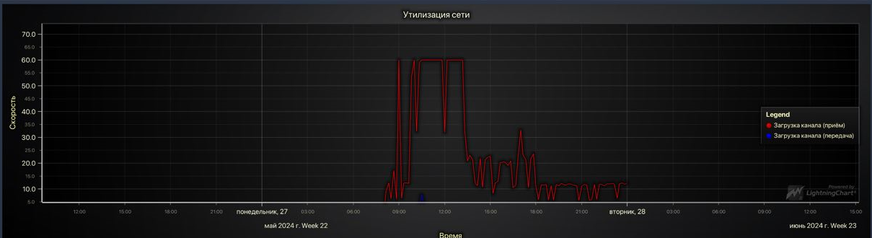

В течение не менее 30 последовательных минут достижение предельного значения загрузки канала на уровне пропускной способности, предусмотренной Заявкой к Контракту для данного СЗО (далее – Полка), зафиксировано: **да / нет**.

Количество наблюдений Полки за период проверки: **____ раз(а)**.

Со стороны Исполнителя Техническая возможность увеличения пропускной способности канала связи: **присутствует / отсутствует**.

Со стороны Исполнителя Замена оборудования на объекте: **требуется / не требуется**.

Максимально возможная пропускная способность канала связи после увеличения: **____ Мбит/с**.

Срок реализации увеличения пропускной способности канала связи: **___ рабочих дней с даты получения Заявки к Контракту**.

|  |
| --- |
| **От ПАО «Ростелеком»**  **(должность)**  **______________ ФИО** |

1. Определяется с учетом указанной в Акте информации о технической возможности увеличения пропускной способности.
2. Если полученное значение пропускной способности не предусмотрено Контрактом, то производится округление в большую сторону до ближайшего значения, предусмотренного Контрактом.